المقطع الثاني
خاصية طالس و الحساب على النسب المثلثية في مثلث قائم
مستوى من الكفاءة الشاملة
يحل مشكلات بتوظيف مكتسباته في الهندسة حول خاصية طاليس و النسب المثلثية في مثلث قائم
المورد المعرفية | الوحدات |  | انماط الوضعيات | المدة
خاصية طالس | 6 | خاصية طالس | أنشطة ص 104 | 3 سا
الخاصية العكسية |  |  | أنشطة ص 105
الاستعمال في حساب أطوال |  |  | ن تمرين 1 ص 107
الاستعمال في إنجاز براهين بسيطة | 7 | توظيف خاصية طالس | التمرينين 2 و 3 ص 107  ( طرائق) . | 2 سا
الاستعمال في إنجاز إنشاءات هندسية |  |  | تمارين ص 109 ( طرائق).
ـ تعريف جيب و ظل زاوية حادة في مثلث قائم | 8 | النسب المثلثية في المثلث القائم | الأنشطة 1 ، 2 ، 3 ص 116 .  3 ص 120 (معارف). | 4 سا
استعمال الآلة الحاسبة
ــ حساب زوايا بتوظيف الجيب أو جيب تمام أو الظل | 9-10 | النسب المثلثية في مثلث قائم تابع | من ص 119 ( طرائق ) | 5 سا
إنشاء زاوية هندسيا |  |  | التمرينين 1 و 2 من ص 121
معرفة و استعمال العلاقتين :  ${\text{sin}}^{2}$+$\cos^{2}=1$  و  $$\tan{θ}=\frac{\sin{θ}}{\cos{θ}}$$ | 11 | النسب المثلثية في مثلث قائم تابع | النشاط 5 ص 117 | 2 سا

التجنيد

أنشطة عددية
- عين PGCD للعددين 18 و 36 ثم 50 و 10
- أحسب ذهنيا ما يلي : $\sqrt{72}×\sqrt{2}$

- حل المعادلة : 2X² = 32

- أحسب ما يلي : -15+5+8-3-4=
- دون حاسبة أعط : $\frac{\sqrt{175}}{\sqrt{5}}×\frac{\sqrt{3^{2}}}{\sqrt{75}}$

أنشطة هندسية

- إذا شمل مستقيم منصفي ضلعين في مثلث فهو ..........................
- أين يقع مركز الدائرة المرسومة داخل مثلث برر
- مستطيل مساحته 300 m² و طوله ثلاثة أضعاف عرضه . أحسب بعداه
- يكون مثلثا قائما إذا كان مربع............ يساوي .........................

الوضعية الانطلاقية
وضعية الطائرة الورقية :
يُريد أحمد صناعة طائرة ورقية مستعملا العيدان الخشبية الآتية .
هل من الممكن أن تكون الحافات المتقابلة متوازية؟
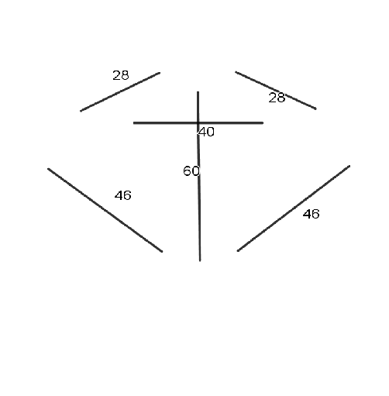
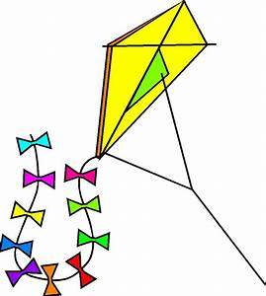

المقطع : 02 | خاصية طالس و الحساب على النسب المثلثية في مثلث قائم | المستوى | 04
الوحدة : 06 | خاصية طالس | المدة
الكفاءة | يحل مشكلات متعلقة بالأشكال الهندسية المستوية | الوسائل | الجماعية المألوفة
الإرساء | يتعرف على كائنات هندسية و خواص و علاقات (خاصية طالس) | المراجع | المنهاج + الكتاب المدرسي + المخططات السنوي
التوظيف | يوظف خواص هندسية و علاقات و ينجز إنشاءات هندسية بإجراءات مبررة و يستعمل مصطلحات و رموز
الترسيخ | يستثمر المناسبات التي توفرها أنشطة القسم و الوضعيات لتطوير الكفاءة العرضية و ترسيخ القيم و المواقف

المراحل |  | وضعيات و أنشطة التعلم |  | التسيير |  | المدة | التقويم
التهيئة |  | 1 , 2 , 3 ص 103 | تساوي نسبتين مستقيم المنتصفين |  |  |  | حساب رابع متناسب خاصية م المنتصفين
البناء | التجريب | نشاط 1 ص 104 : خاصية طالس  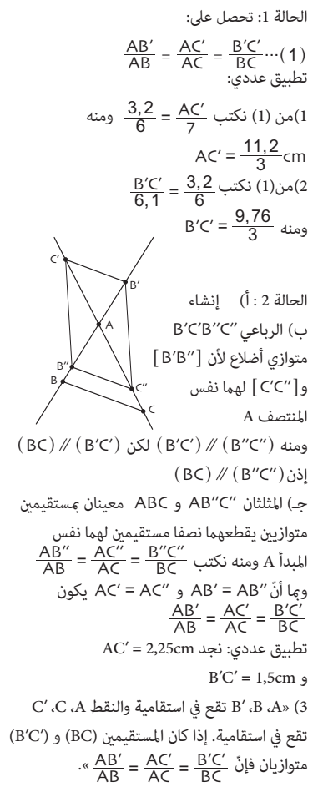 |  |  | تقديم النشاط العمل الفردي العمل الجماعي المناقشة |  | تمديد خاصية طالس إلى الحالة التي يكون فيها المثلثان معينان بمستقيمين متوازيين يقطعهما مستقيمين متقاطعين

المراحل |  | وضعيات و أنشطة التعلم | التسيير |  | المدة | التقويم
البناء | الحوصلة | 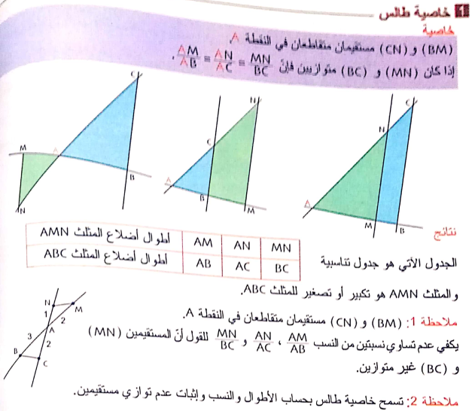
 | الدعم | 1 ص 110  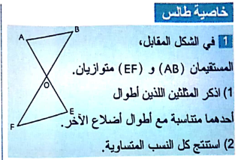 |  | التصديق |  | تدعيم المكتسبات

المراحل |  | وضعيات و أنشطة التعلم | التسيير |  | المدة | التقويم
البناء | التجريب الحوصلة الدعم | نشاط 1 ص 105 : خاصية العكسية لطالس  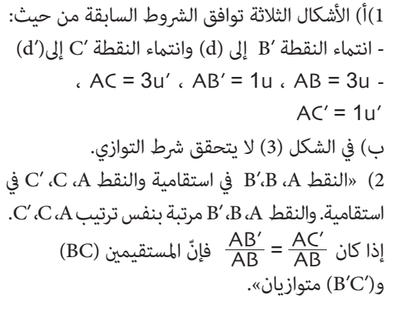 |  | تقديم النشاط العمل الفردي العمل الجماعي المناقشة |  | التعرف على الخاصية العكسية لطالس  يركّز النشاط على أهميّة ترتيب  النقاط ضمن شروط الخاصيةّ لتبرير توازي مستقيمين، إذ أنّ تساوي نسبتين غير كافية للقول أن  المستقيمين متوازيان
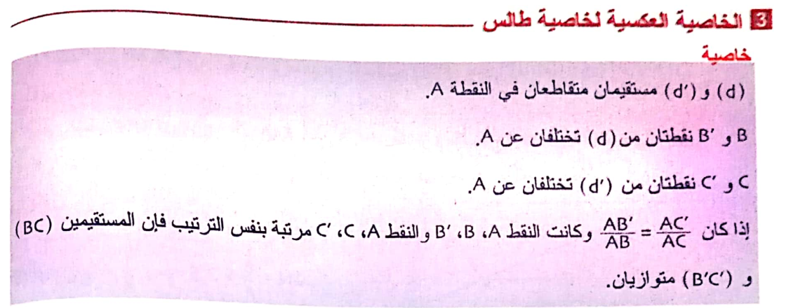

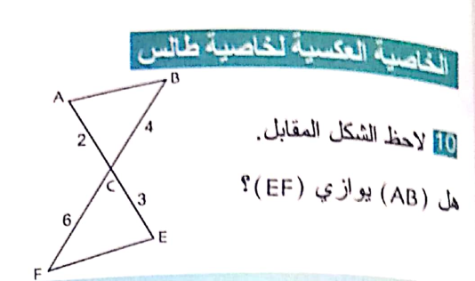

المراحل |  | وضعيات و أنشطة التعلم | التسيير | المدة | التقويم
البناء | التجريب | نشاط 1 ص 107 : حساب أطوال (طرائق)  الأهداف: تحديد مثلثان في وضعية طالس وتوظيف خاصية طالس لحساب أطوال  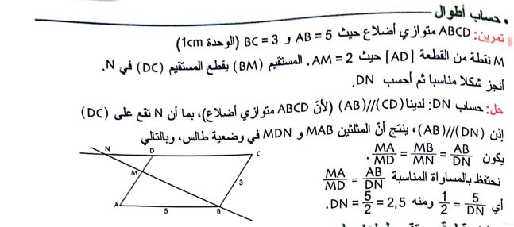 |  |  | نبحث في الشكل على المثلث الذي أحد أطوال أضلاعه هو الطول المجهول ثم  بالنسبة لمعامل التكبير (أو معامل التصغير) ما هو إلاّ النسبة المشتركة بين تساوي النسب في نتيجة  خاصية طالس
الدعم :
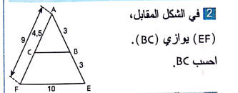
نجد BC = 5
9 ص 110
تمرين منزلي

المراحل |  | وضعيات و أنشطة التعلم | التسيير | المدة | التقويم
البناء | الاستثمار | الاستعمال في إنجاز براهين بسيطة :  تمرين 4 ص 110  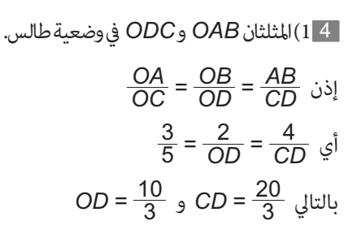  تمرين 9 ص 110  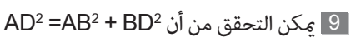  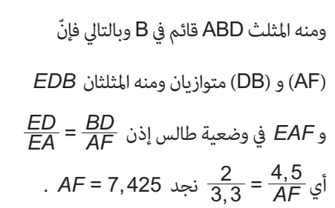  تمرين 12 ص 110  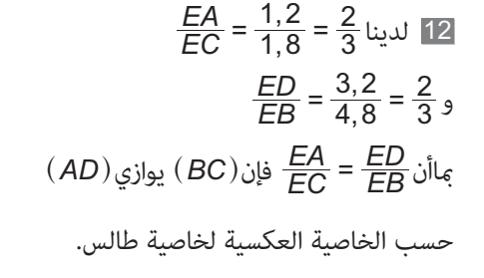

المقطع : 02 | خاصية طالس و الحساب على النسب المثلثية في مثلث قائم | المستوى | 04
الوحدة : 07 | توظيف خاصية طالس | المدة
الكفاءة | يحل مشكلات متعلقة بالأشكال الهندسية المستوية | الوسائل | الجماعية المألوفة
الإرساء | يتعرف على كائنات هندسية و خواص و علاقات (خاصية طالس) | المراجع | المنهاج + الكتاب المدرسي + المخططات السنوي
التوظيف | يوظف خواص هندسية و علاقات و ينجز إنشاءات هندسية بإجراءات مبررة و يستعمل مصطلحات و رموز
الترسيخ | يستثمر المناسبات التي توفرها أنشطة القسم و الوضعيات لتطوير الكفاءة العرضية و ترسيخ القيم و المواقف

المراحل |  | وضعيات و أنشطة التعلم |  |  | التسيير |  | المدة |  | التقويم
التهيئة |  | 1 , 2 , 3 ص 103 |  | تساوي نسبتين مستقيم المنتصفين |  |  |  |  | حساب رابع متناسب خاصية م المنتصفين
البناء | التجريب | طرائق 2 و 3 ص 107 :  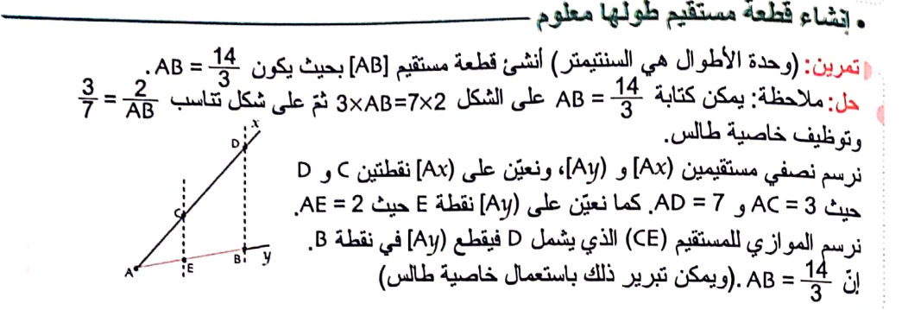  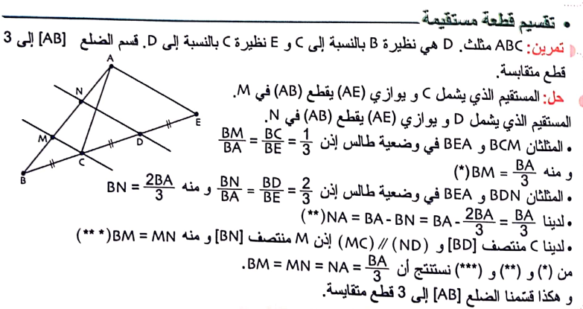  الدعم :  17 ص 111  18 ص 111 |  |  |  |  |  |  | تقسيم قطعة مستقيم إلى قطع متقايسة باستعمال مسطرة غير مدرجة ومدور فقط
المقطع : 02 |  |  | خاصية طالس و الحساب على النسب المثلثية في مثلث قائم |  |  | المستوى |  | 04
الوحدة : 08 |  |  | النسب المثلثية في المثلث القائم 1 |  |  | المدة
الكفاءة |  |  | حلّ مشكلات من المادة ومن الحياة اليومية بتوظيف حساب المثلثات |  |  | الوسائل |  | الجماعية المألوفة
الإرساء |  |  | يتعرف على كائنات هندسية و خواص و علاقات |  |  | المراجع |  | المنهاج + الكتاب المدرسي + المخططات السنوي
التوظيف |  |  | يوظف خواص هندسية و علاقات و ينجز إنشاءات هندسية بإجراءات مبررة و يستعمل مصطلحات و رموز
الترسيخ |  |  | يستثمر المناسبات التي توفرها أنشطة القسم و الوضعيات لتطوير الكفاءة العرضية و ترسيخ القيم و المواقف

المراحل |  | وضعيات و أنشطة التعلم |  | التسيير | المدة | التقويم
التهيئة |  | 4 , 5 , 6 ص 115 | عناصر المثلث القائم , جيب تمام |  |  | جيب تمام زاوية حادة
البناء | التجريب | - جيب تمام زاوية حادة في مثلث قائم  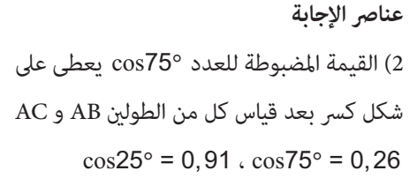  - جيب وظل زاوية حادة في مثلث  التخمين: إمكانية تساوي النسبتين  لا ينبغي فرض تساوي النسبتين في هذه المرحلة، فالاختلاف هو الذي سيعطى البرهان معنى قد تكون هناك صعوبة في فهم السؤال ، )2يمكن للأستاذ أن يقترح نقطة أخرى على نصف المستقيم [Bx) كموضع جديد للنقطة A و يستفسر  التلاميذ حول تساوي النسب  - في مثلث قائم  التعامل مع أعداد موجبة  الوتر هو أطول ضلع في المثلث قائم  الحوصلة : ص 120  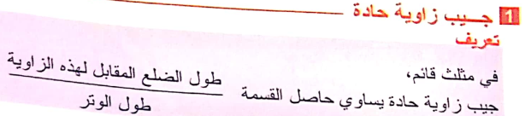  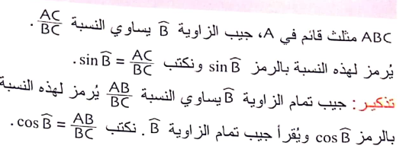 |  |  |  | تمييز التعابير: الضلع المجاور، الضلع المقابل لزاوية حادة في مثلث قائم  تعزيز مكتسبات التلاميذ حول النسبة المثلثية « جيب التمام»  التعر ف على النسبتين « جيب» و « ظل» زاوية حادة  المكتسبات القبلية: تناسبية الأطوال  الوصول بالتلميذ إلى أنّه مهما تكن الزاوية الحادة  0< cos x < 1  0 < sin x <0
المراحل |  | وضعيات و أنشطة التعلم |  | التسيير | المدة | التقويم
البناء | الحوصلة | 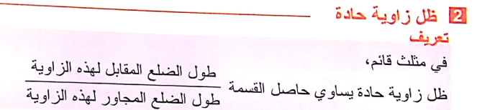  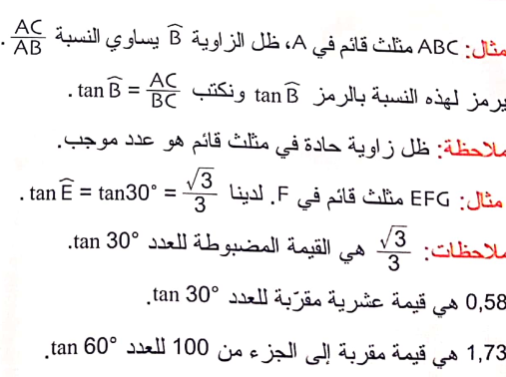  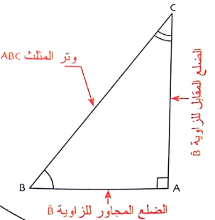  - استعمال حاسبة في حساب نسب مثلثية  اســتعمال الحاســبة لتعيــين قيمــة مقربــة (أو القيمــة المضبوطــة) لــكل مــن:  جيــب التــمام ، جيــب وظــل زاويــة حــادة أو لتعيــين قيــس زاويــة بمعرفــة جيــب التــمام أو الجيب أو الظل  معارف 3 ص 120  الدعم : 3 ص 122

المقطع : 02 | خاصية طالس و الحساب على النسب المثلثية في مثلث قائم | المستوى | 04
الوحدة : 09-10 | النسب المثلثية في مثلث قائم 2 و 3 | المدة
الكفاءة | حلّ مشكلات من المادة ومن الحياة اليومية بتوظيف حساب المثلثات | الوسائل | الجماعية المألوفة
الإرساء | يتعرف على كائنات هندسية و خواص و علاقات | المراجع | المنهاج + الكتاب المدرسي + المخططات السنوي
التوظيف | يوظف خواص هندسية و علاقات و ينجز إنشاءات هندسية بإجراءات مبررة و يستعمل مصطلحات و رموز
الترسيخ | يستثمر المناسبات التي توفرها أنشطة القسم و الوضعيات لتطوير الكفاءة العرضية و ترسيخ القيم و المواقف

المراحل |  | وضعيات و أنشطة التعلم |  |  | التسيير |  | المدة |  | التقويم
التهيئة |  | 4 , 5 , 6 ص 115 |  | عناصر المثلث القائم , جيب تمام |  |  |  |  | جيب تمام زاوية حادة
البناء | التجريب | - حساب زوايا بتوظيف الجيب أو جيب تمام أو الظل  طرائق ص 119  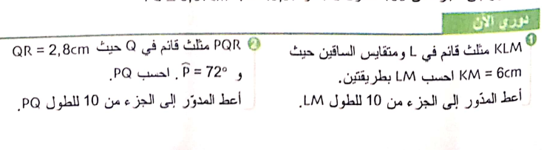  - إنشاء زاوية هندسيا(بالمدور و المسطرة الغير المدرجة) بمعرفة القيمة المضبوطة لإحدى نسبها المثلثية  تمرين 1 و 2 ص 121  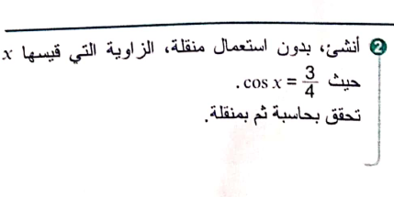  الدعم :  6 ص 122 21 ص 123 |  |  |  |  |  |  | توظيف النسب المثلثيّة « الجيب» ، « جيب التمام» و « الظل» في حساب طول ضلع في  مثلث قائم  الإنشاء الهندسي لزاوية حادة علمت القيمة المضبوطة لإحدى نسبها المثلثية  باستعمال المدور ومسطرة غير مدرجة
المقطع : 02 |  |  | خاصية طالس و الحساب على النسب المثلثية في مثلث قائم |  |  | المستوى |  | 04
الوحدة : 11 |  |  | النسب المثلثية في مثلث قائم 4 |  |  | المدة
الكفاءة |  |  | حلّ مشكلات من المادة ومن الحياة اليومية بتوظيف حساب المثلثات |  |  | الوسائل |  | الجماعية المألوفة
الإرساء |  |  | يتعرف على كائنات هندسية و خواص و علاقات |  |  | المراجع |  | المنهاج + الكتاب المدرسي + المخططات السنوي
التوظيف |  |  | يوظف خواص هندسية و علاقات و ينجز إنشاءات هندسية بإجراءات مبررة و يستعمل مصطلحات و رموز
الترسيخ |  |  | يستثمر المناسبات التي توفرها أنشطة القسم و الوضعيات لتطوير الكفاءة العرضية و ترسيخ القيم و المواقف

المراحل |  | وضعيات و أنشطة التعلم |  | التسيير | المدة | التقويم
التهيئة |  | 4 , 5 , 6 ص 115 | عناصر المثلث القائم , جيب تمام |  |  | جيب تمام زاوية حادة
البناء | التجريب | - معرفة و استعمال العلاقتين :${\text{sin}}^{2}$+$\cos^{2}=1 \tan{θ}=\frac{\sin{θ}}{\cos{θ}}$  خاصيّة فيتاغورس ، الاستعمال السليم للآلة الحاسبة لحساب نسب مثلثيّة  النتائج تكون تبعا للجدول  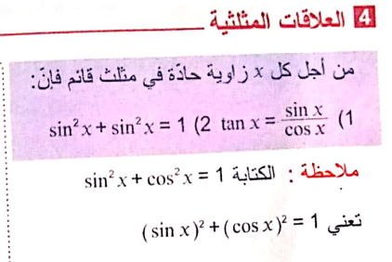  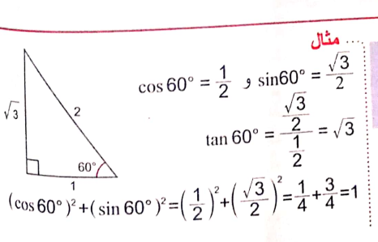  الدعم :  16 و 17 ص 123 |  |  |  | خاصيّة فيتاغورس ، الاستعمال السليم للآلة الحاسبة لحساب نسب مثلثيّة

المقطع : 02 | خاصية طالس و الحساب على النسب المثلثية في مثلث قائم | المستوى | 04
الوحدة : | إدماج كلي | المدة
الكفاءة | حلّ مشكلات من المادة ومن الحياة اليومية بتوظيف حساب المثلثات | الوسائل | الجماعية المألوفة
الإرساء | يتعرف على كائنات هندسية و خواص و علاقات | المراجع | المنهاج + الكتاب المدرسي + المخططات السنوي
التوظيف | يوظف خواص هندسية و علاقات و ينجز إنشاءات هندسية بإجراءات مبررة و يستعمل مصطلحات و رموز
الترسيخ | يستثمر المناسبات التي توفرها أنشطة القسم و الوضعيات لتطوير الكفاءة العرضية و ترسيخ القيم و المواقف

التمرين الأول :
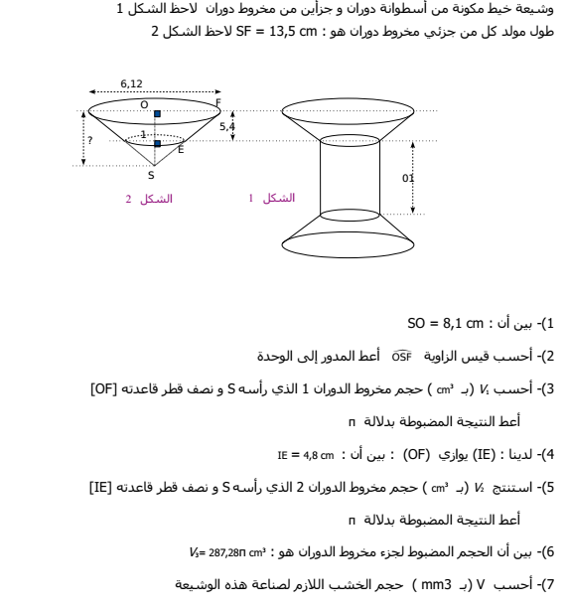

التمرين الثاني :

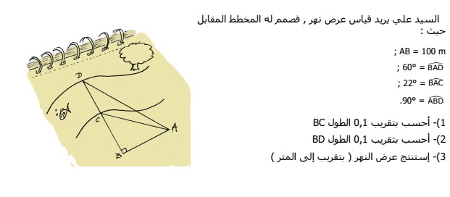

الرابعة متوسط الوضعية التقويمية رقم 02 2019/2020
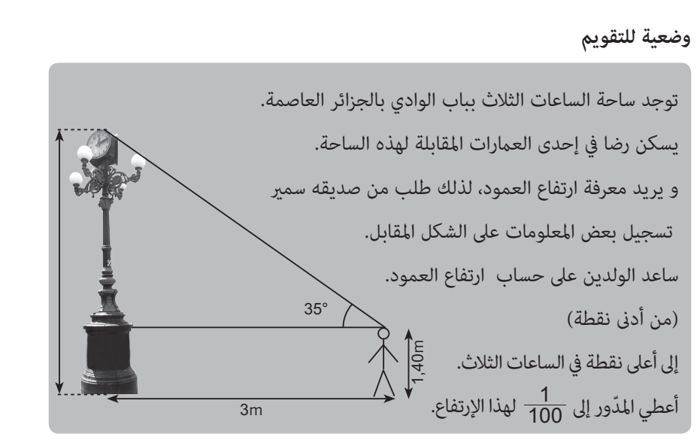
********************************************************************************************************************************************************
الرابعة متوسط الوضعية التقويمية رقم 02 2019/2020

